FRANÇAIS 3e
LIVRET DE RENTRÉE
2026-2027
L'essentiel pour réussir
Lire, écrire, parler, comprendre et argumenter : une année pour préparer le DNB et l'entrée au lycée.
Nom et prénom : | Classe : 3e | Année : 2026-2027
LES CINQ PROJETS DE L'ANNÉE
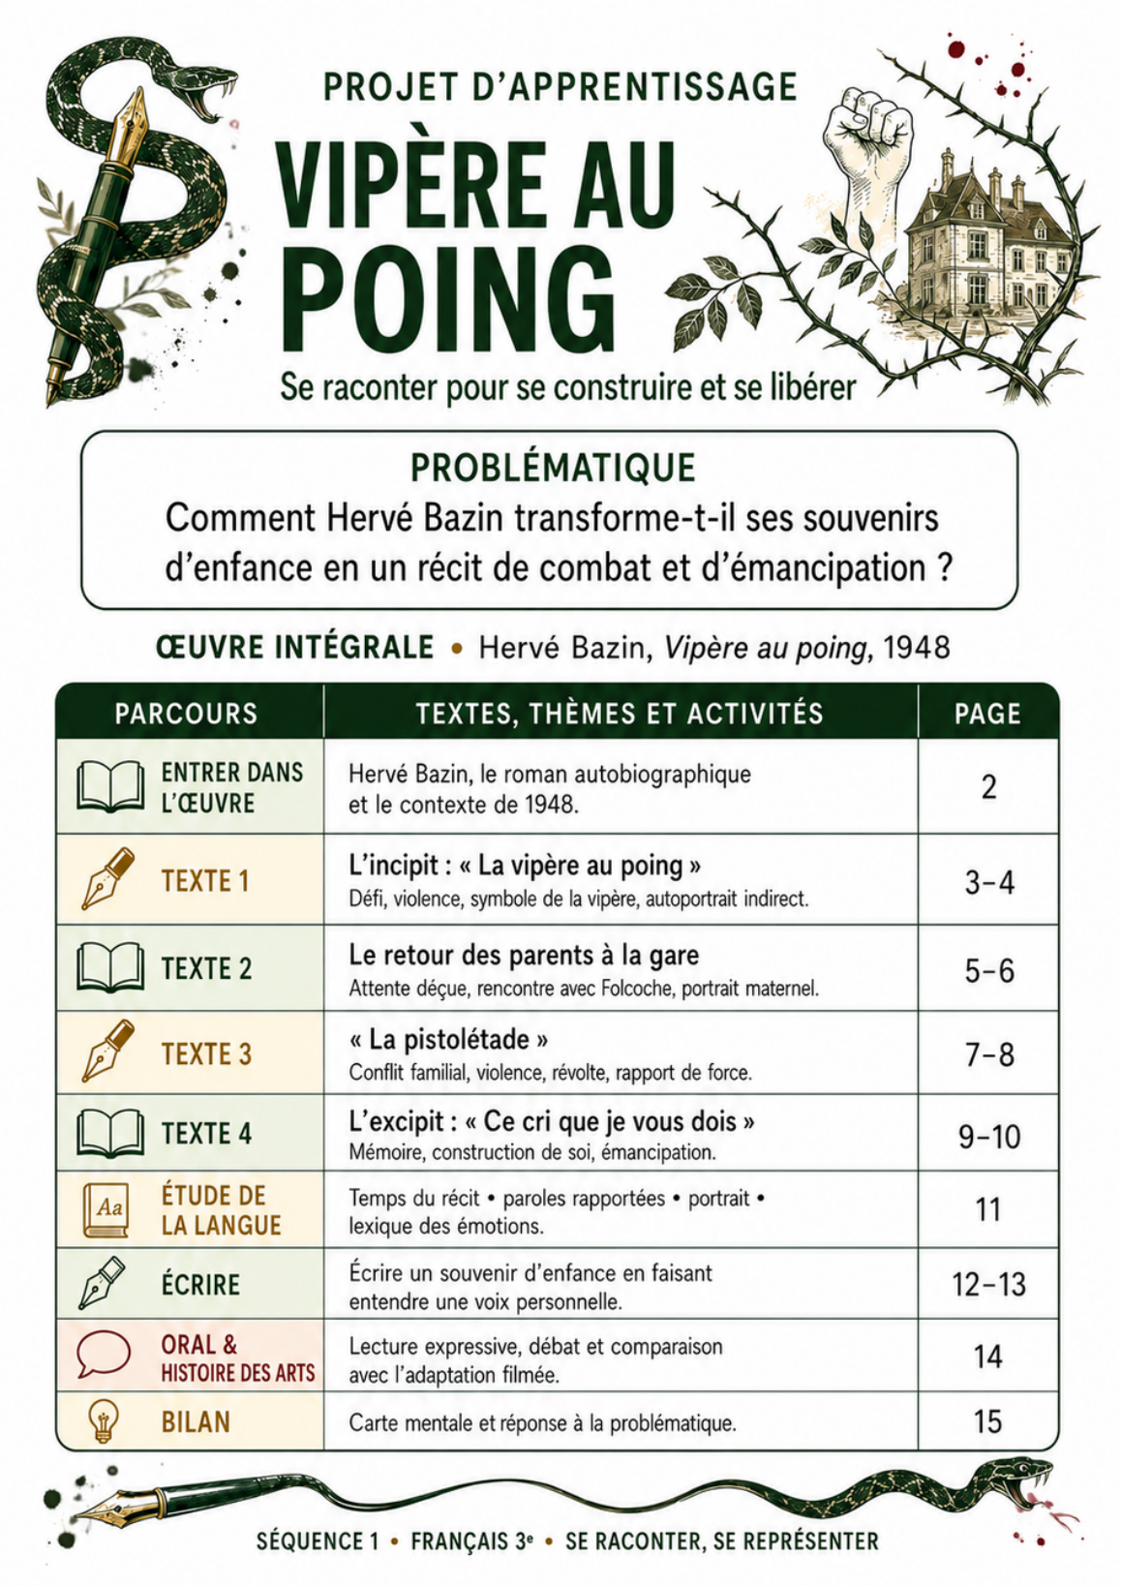 | 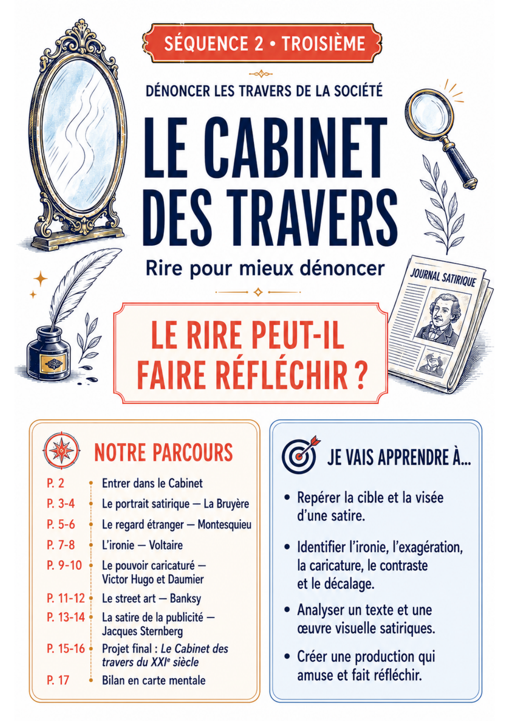 | 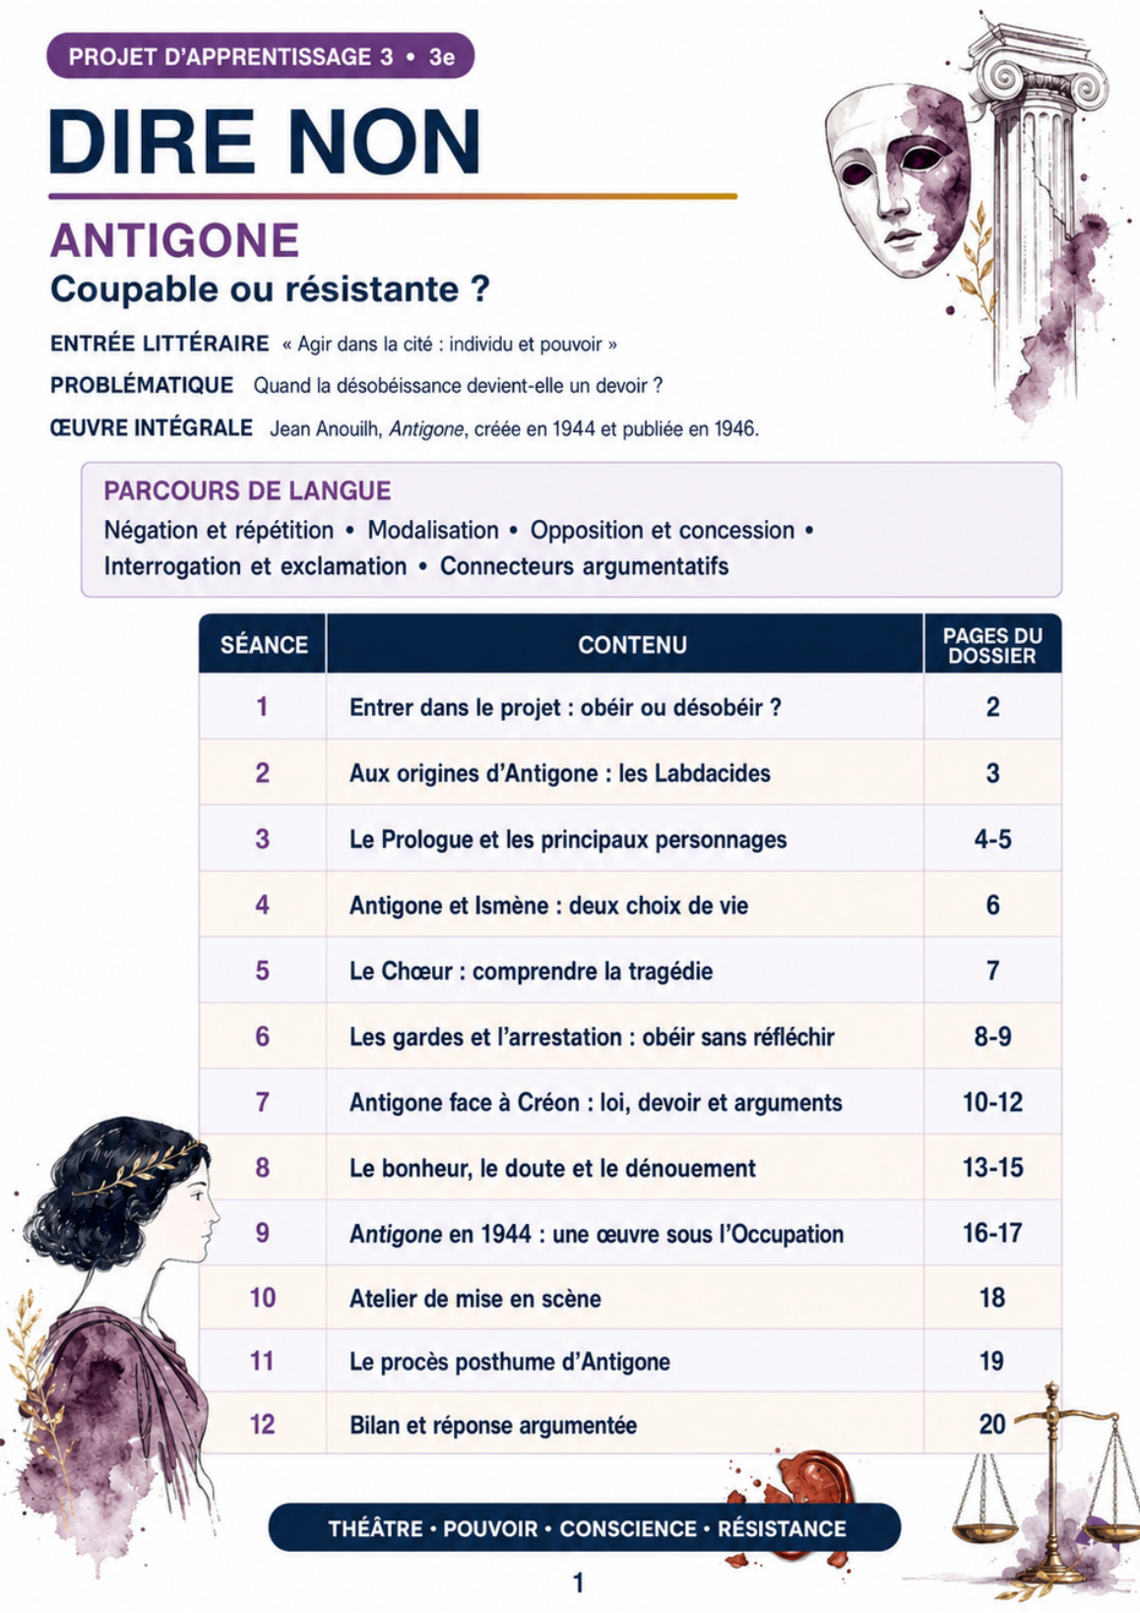 | 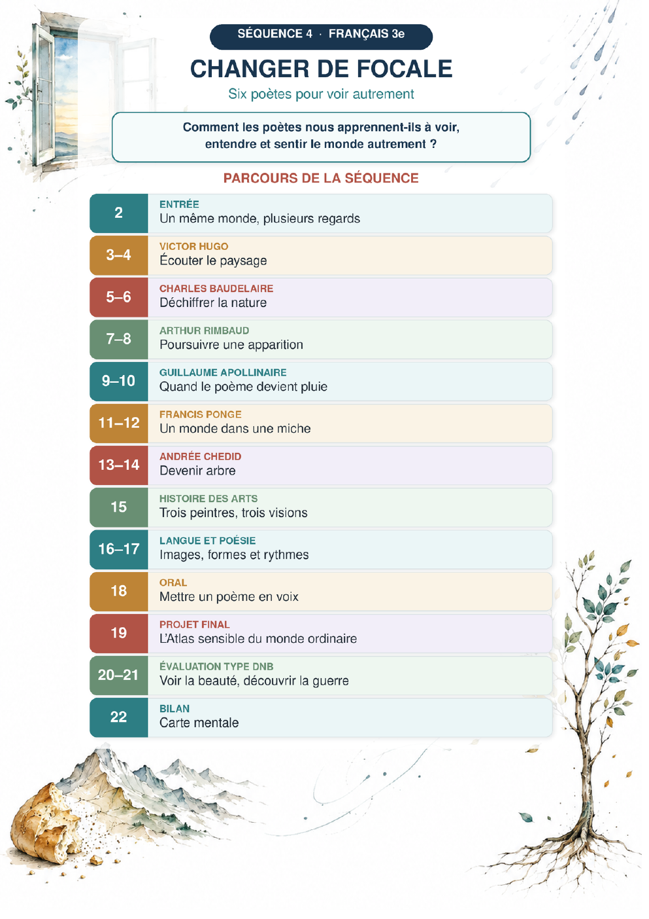 | 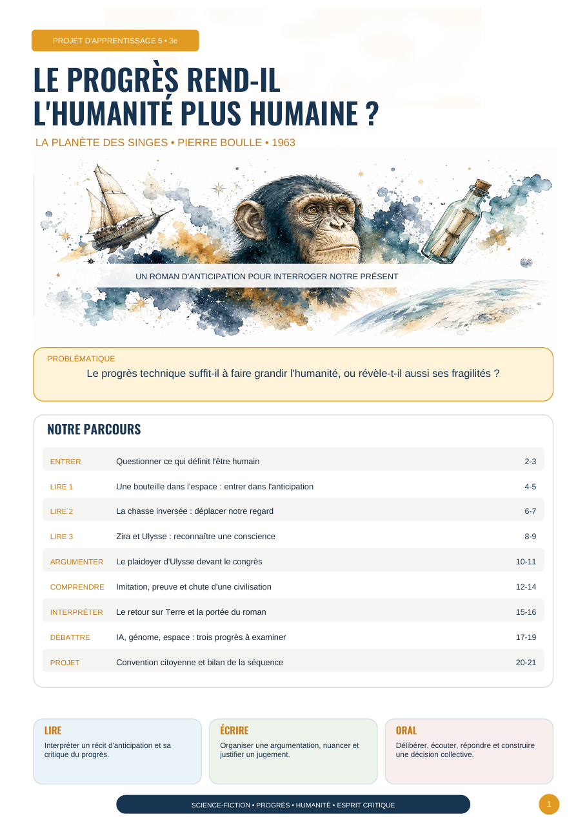

MON OBJECTIF EN FRANÇAIS CETTE ANNÉE : ________________________________________________________________________________________________________________________________________________________________________________________________________________________________________________________________________________________________________________________________________________________________________________________________________________________________________________________________________________________________________________________

1. Mon parcours littéraire
Cinq projets pour lire le monde, construire un jugement et affirmer sa voix.
PÉRIODE 1 - Septembre - octobre | Se raconter, se représenter
Vipère au poing - Hervé Bazin (œuvre intégrale)
Question : Comment Hervé Bazin transforme-t-il ses souvenirs d'enfance en un récit de combat et d'émancipation ?
Réalisation : Écrire un souvenir d'enfance en faisant entendre une voix personnelle.
PÉRIODE 2 - Novembre - décembre | Dénoncer les travers de la société
Le Cabinet des travers - groupement de textes et d'œuvres
Question : Le rire peut-il faire réfléchir ?
Réalisation : Créer Le Cabinet des travers du XXIe siècle.
PÉRIODE 3 - Janvier - début mars | Agir dans la cité : individu et pouvoir
Dire non - Antigone, Jean Anouilh (œuvre intégrale)
Question : Quand la désobéissance devient-elle un devoir ?
Réalisation : Mettre en scène, argumenter et conduire le procès posthume d'Antigone.
PÉRIODE 4 - Mars - mi-mai | Visions poétiques du monde
Changer de focale - Hugo, Baudelaire, Rimbaud, Apollinaire, Ponge et Chedid
Question : Comment les poètes nous apprennent-ils à voir, entendre et sentir le monde autrement ?
Réalisation : Composer un Atlas sensible du monde ordinaire et mettre un poème en voix.
PÉRIODE 5 - Mi-mai - juillet | Progrès et rêves scientifiques
La Planète des singes - Pierre Boulle (œuvre intégrale)
Question : Le progrès technique suffit-il à faire grandir l'humanité, ou révèle-t-il aussi ses fragilités ?
Réalisation : Participer à une convention citoyenne sur les progrès scientifiques.

Mon contrat de lecture
- Je lis au moins 15 minutes chaque jour.
- Je respecte le calendrier des œuvres et des lectures cursives.
- Je note les mots inconnus et les passages importants.
- J'apporte le livre étudié et je suis prêt à en parler.

2. Étude de la langue : 34 fiches
Une progression annuelle liée aux textes, aux écrits et aux dictées du jeudi.
PÉRIODE 1 - LES CLASSES GRAMMATICALES  1. Le nom  2. Les déterminants  3. Les adjectifs  4. Les pronoms  5. Les verbes  6. Les prépositions et les conjonctions  7. Les adverbes  8. Le lexique du réalisme  9. Le lexique du fantastique  PÉRIODE 3 - LA PHRASE  17. Les types et les formes de phrases  18. La forme passive  19. La phrase simple et la phrase complexe  20. Les propositions subordonnées relatives  21. Les propositions subordonnées complétives  22. Les propositions subordonnées circonstancielles  23. Les paroles rapportées  24. Les connecteurs et les organisateurs textuels  25. Le statut du narrateur et la focalisation | PÉRIODE 2 - LES FONCTIONS GRAMMATICALES  10. Le sujet et l'attribut du sujet  11. Les compléments d'objet : COD et COI  12. Les groupes circonstanciels  13. Les expansions du nom : épithète et complément du nom  14. L'apposition  15. Le lexique du théâtre  16. Le lexique des émotions et des sentiments  PÉRIODE 4 - LE VERBE ET LES OUTILS DU TEXTE  26. Les temps simples de l'indicatif  27. Les valeurs du présent de l'indicatif  28. Les valeurs du passé simple et de l'imparfait  29. Les temps composés  30. Le conditionnel  31. Le subjonctif  32. Le vocabulaire de la poésie  33. Les figures de style 1  34. Les figures de style 2
À retenir : chaque fiche est réinvestie dans la dictée correspondante.

3. S'organiser pour réussir
Des habitudes régulières valent mieux qu'une longue révision la veille.

Mon matériel de base
- Le support de cours demandé par le professeur, des feuilles et des copies simples et doubles.
- Une trousse complète, un surligneur, une règle et de quoi corriger proprement.
- Le livre étudié, un agenda et un carnet de lecture et de vocabulaire.

Cinq habitudes efficaces
- Lire 15 minutes chaque jour, même quand aucun devoir n'est annoncé.
- Relire le cours le soir même et vérifier que les notions sont comprises.
- Apprendre régulièrement les leçons et les mots de la dictée du jeudi.
- Faire les exercices en rédigeant des réponses complètes et justifiées.
- Après une absence, récupérer rapidement le cours et demander ce qui reste à éclaircir.

Préparer la dictée hebdomadaire
Méthode : lire, cacher, écrire, vérifier, corriger, puis recommencer deux jours plus tard. Il faut aussi revoir la fiche de langue indiquée.

M'entraîner pour le DNB
- Chaque semaine : 10 à 15 minutes de langue, de réécriture, de compréhension ou de vocabulaire.
- Régulièrement : un paragraphe construit, relu avec une attention particulière à la syntaxe et à l'orthographe.
- Avant chaque évaluation : relire les méthodes, refaire un exercice et apprendre à gérer son temps.
ENTRAÎNEMENT EN LIGNE
Je choisis un jeu court sur Amélioration du français (CCDMD) : accéder aux exercices

4. Dictées - partie 1/4
Je prépare la fiche de langue et les dix mots avant chaque jeudi.
DATE | LEÇON À REVOIR | MOTS À APPRENDRE
01  3 sept. 2026 | Fiche 1 - Le nom | jardin, humide, vipère, talus, reptile, victoire, symbole, combat, peur, autorité
02  10 sept. 2026 | Fiche 2 - Les déterminants | quai, voyageur, rencontre, geste, sévère, parole, espoir, maison, enfance, discipline
03  17 sept. 2026 | Fiche 3 - Les adjectifs | présence, menaçante, perçant, sèche, redoutable, lucide, apparente, obéissance, tenace, révolte
04  24 sept. 2026 | Fiche 4 - Les pronoms | retrouver, inquiétude, confier, endurer, alliance, protéger, courage, résister, diviser, préserver
05  1er oct. 2026 | Fiche 5 - Les verbes | éclater, défier, accusation, refuser, menacer, demeurer, subir, riposter, conquérir, fragile
06  8 oct. 2026 | Fiche 6 - Les prépositions et les conjonctions | demeure, prudence, provocation, défense, humiliation, allié, silence, sermon, conflit, liberté
07  15 oct. 2026 | Fiche 7 - Les adverbes | lucidement, précisément, blessure, victoire, ironique, sévère, patiemment, souffrance, souvenir, librement
08  5 nov. 2026 | Fiche 8 - Le lexique du réalisme | précision, repousser, morceau, convive, nappe, concret, accumulation, égoïste, grotesque, révéler
09  12 nov. 2026 | Fiche 9 - Le lexique du fantastique | minuit, froissement, miroir, silhouette, indistinct, trace, créature, doute, hostile, fissurer
Couleur du fond = projet littéraire de la période

4. Dictées - partie 2/4
Je prépare la fiche de langue et les dix mots avant chaque jeudi.
DATE | LEÇON À REVOIR | MOTS À APPRENDRE
10  19 nov. 2026 | Fiche 10 - Le sujet et l'attribut du sujet | curiosité, persan, fasciné, salon, persuadé, étranger, européen, invisible, jugement, superficiel
11  26 nov. 2026 | Fiche 11 - Les compléments d'objet : COD et COI | bataille, trompette, uniforme, officier, gloire, combattant, victime, ironie, admiration, dissimuler
12  3 déc. 2026 | Fiche 12 - Les groupes circonstanciels | monarchie, déformer, puissant, abus, posture, spectateur, cible, censure, interdit, durablement
13  10 déc. 2026 | Fiche 13 - Les expansions du nom : épithète et complément du nom | fillette, minuscule, légère, béton, ballon, clandestin, urbain, passant, espoir, liberté
14  17 déc. 2026 | Fiche 14 - L'apposition | publicité, bavard, carrefour, affiche, slogan, obstiné, consommation, ruse, prétendu, désir
15  7 janv. 2027 | Fiche 15 - Le lexique du théâtre | rideau, Prologue, scène, réplique, spectateur, héroïne, rôle, tragédie, exposition, suspense
16  14 janv. 2027 | Fiche 16 - Le lexique des émotions et des sentiments | protéger, angoisse, indignation, tendresse, incompréhension, admiration, renoncement, bouleverser, lâche, fidèle
17  21 janv. 2027 | Fiche 17 - Les types et les formes de phrases | ordre, Polynice, sépulture, enfermer, décision, insensé, cependant, affirmer, négation, exclamation
18  28 janv. 2027 | Fiche 18 - La forme passive | cadavre, garde, poignet, ménagement, conduire, coupable, indifférence, réduire, interdit, défier
Couleur du fond = projet littéraire de la période

4. Dictées - partie 3/4
Je prépare la fiche de langue et les dix mots avant chaque jeudi.
DATE | LEÇON À REVOIR | MOTS À APPRENDRE
19  4 févr. 2027 | Fiche 19 - La phrase simple et la phrase complexe | gouverner, compromis, cité, désordre, logique, entier, imparfait, débat, inconciliable, devoir
20  25 févr. 2027 | Fiche 20 - Les subordonnées relatives | tombe, honorer, guère, récit, officiel, confiance, besoin, mensonge, maintenir, fidélité
21  4 mars 2027 | Fiche 21 - Les subordonnées complétives | affirmer, patience, épouser, existence, diminué, exigence, conduire, mériter, affrontement, valeur
22  11 mars 2027 | Fiche 22 - Les subordonnées circonstancielles | fenêtre, observer, résonner, cloche, accueillir, ordinaire, transformer, invisible, reconstruire, composer
23  18 mars 2027 | Fiche 23 - Les paroles rapportées | temple, signe, promeneur, parfum, sensation, secret, visible, mystérieux, déchiffrer, correspondance
24  25 mars 2027 | Fiche 24 - Les connecteurs et organisateurs textuels | clarté, campagne, poursuivre, lumière, apparition, échapper, saisir, dissiper, quête, beauté
25  1er avr. 2027 | Fiche 25 - Le statut du narrateur et la focalisation | oblique, pluie, parole, souvenir, intimité, lointain, entraîner, calligramme, disposition, mélancolie
26  22 avr. 2027 | Fiche 26 - Les temps simples de l'indicatif | croûte, montagne, crevasse, vallée, mie, réseau, pétrir, rompre, quotidien, paysage
27  29 avr. 2027 | Fiche 27 - Les valeurs du présent de l'indicatif | branche, mémoire, racine, souffle, métamorphose, durable, appartenir, vivant, rapprocher, accueillir
Couleur du fond = projet littéraire de la période

4. Dictées partie 4/4
Je prépare la fiche de langue et les dix mots avant chaque jeudi.
DATE | LEÇON À REVOIR | MOTS À APPRENDRE
28  13 mai 2027 | Fiche 28 - Les valeurs du passé simple et de l'imparfait | peinture, étirer, fragmenter, effacer, horizon, comparer, tableau, lumière, modifier, immobile
29  20 mai 2027 | Fiche 29 - Les temps composés | interrompre, apercevoir, dériver, étoile, incroyable, atteindre, lointain, parole, civilisation, savant
30  27 mai 2027 | Fiche 30 - Le conditionnel | Soror, semblable, Terrien, forêt, surgir, traquer, gibier, laboratoire, piège, inversion
31  3 juin 2027 | Fiche 31 - Le subjonctif | reconnaître, intelligence, considérer, cage, prononcer, scientifique, préjugé, congrès, admettre, volonté
32  10 juin 2027 | Fiche 32 - Le vocabulaire de la poésie | observatoire, strophe, vers, rime, rythme, harmonie, humanité, conscience, refrain, lyrisme
33  17 juin 2027 | Fiche 33 - Les figures de style 1 | miroir, orang-outan, théorie, gorille, chimpanzé, métaphore, comparaison, renverser, certitude, sommeiller
34  24 juin 2027 | Fiche 34 - Les figures de style 2 | progrès, géant, merveille, personnification, civilisation, conscience, connaissance, antithèse, paradoxe, responsabilité
35  1er juil. 2027 | Bilan annuel - Syntaxe, accords, temps, subordination et ponctuation | regagner, convaincu, officier, effroi, uniforme, vertige, chimpanzé, raisonnable, indice, supériorité
Couleur du fond = projet littéraire de la période

